Как приготовить йогурт в йогуртнице
Для ведения здорового образа жизни, йогурт в рационе просто необходим, ведь кисломолочные продукты на порядок полезней молока. При приготовлении йогурта в домашних условиях, вы будете убеждены в том, что в продукте нет химических добавок, консервантов и красителей. Наш специализированный интернет-магазин Aleco занимается поставкой различной кухонной и бытовой техники лучших мировых производителей. У нас любой желающий может купить йогуртницу по самой минимальной стоимости. Благодаря этому техническому оборудованию вы сможете приготовить йогурт вашей мечты за максимально оперативный промежуток времени, не затрачивая на это сил.
Предлагаем рассмотреть наиболее актуальные варианты приготовления йогуртов.

Как сделать йогурт в йогуртнице?
Перед тем, как закладываются продукты, контейнер и баночки нужно будет вынуть из приспособления, затем промыть под струей воды и тщательно простерилизовать. При желании можно воспользоваться пароваркой, куда и положить съемные детали изделия буквально на 10 минут. Если у вас нет пароварки, элементы йогуртницы просто ошпариваются кипятком. После всего вышеперечисленного можно приступать к приготовлению йогурта.
Закваска для йогурта действует по аналогии с приготовлением кваса. Необходимо смешать порошок с молоком в указанных в инструкции пропорциях. Для этого нужна будет отдельная емкость либо можно попробовать смешать все ингредиенты непосредственно в баночках из под контейнера.

Рецепт йогурта в йогуртнице – самые простые и доступные варианты

Ванильный йогурт
Одним из наиболее простых вариантов приготовления йогурта в йогуртнице является ванильный десерт.
Фрукты, сахар и ягоды добавляются уже после того, как вы сделали закваску. А вот ванильные стручки можно добавлять к закваске и молоку еще в самом начале процесса. Для того, чтобы правильно приготовить йогурт нужно будет использовать такие составляющие, как:
- 1 ванильный стручок.
- 1 литр молока.
- 2-3 ст. ложки сухой закваски.
Можно вместо стручка ванили использовать ванильный амортизатор. Разница состоит лишь в том, что ванильный порошок засыпают в уже приготовленный йогурт.
И так, первое, что стоит сделать, это разрезать стручок вдоль и закинуть его в тару с кипящим молоком. По окончанию термической обработки, ваниль можно отложить, дать ей охладиться и порезать на количество готовых десертов.
Далее в отдельной емкости следует смешать молоко и порошок закваски, после чего разлить его по соответствующим баночкам.
По окончанию посередине каждого десерта кладем заранее подготовленный кусочек ванили. Затем требуется закрыть оборудование, установить необходимые параметры и подождать определенное количество времени (длительность приготовления будет напрямую зависеть от модели устройства).
После – контейнер остается охлаждаться в холодильной камере на протяжении 4 часов.
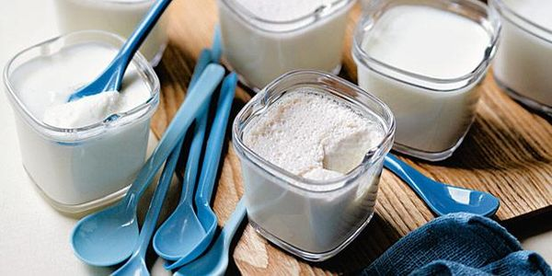

Йогурт в йогуртнице с добавлением варенья и Активии
Чтобы приготовить этот рецепт, вам необходимо будет взять следующие продукты:
- 5 ст. ложек Активии.
- 1 литр жирного молока.
- Любое понравившееся варенье (1 ст. ложка на порцию).
Если вы готовите десерт не для детей, а для себя, то можно использовать и молоко с пониженным коэффициентом жирности.
- Изначально молоко следует закипятить в кастрюле, после чего охладить до 36-40 градусов.
- Берем немного молока и смешиваем с Активией.
- Распределяем получившуюся смесь порционно.
- На дно стаканчика выкладываем варенье и заливаем молочной суспензией.
Насладиться готовым йогуртом можно будет уже через 4-8 часов. Чем дольше продукт будет охлаждаться, тем больше он загустеет. Но, не переусердствуйте, а то десерт может стать кислым.
В результате ставим йогурт в холодильник. Перед трапезой смесь из молока и Активии рекомендовано перемешать с вареньем.
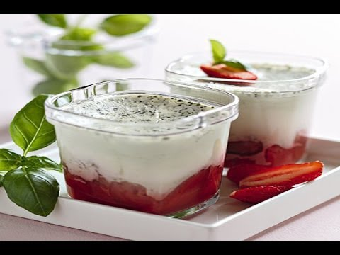

Кофейный йогурт в домашних условиях – рецепт № 3
Фишка этого блюда заключается в добавлении кофе. Агрегат подготавливается идентично 1 рецепту. Для приготовления будем использовать:
- 100 граммов сахара.
- 4 ст. ложки кофе.
- 1 литр молока.
- 3 ст. ложки готовой сухой закваски или 1 свежий домашний йогурт.
- Молоко стоит подогреть на медленном огне и закипятить.
- Добавить кофе и сахар, и уже в охлажденную смесь всыпать закваску, тщательно все взбить.
- Десерт из кофе дойдет до готовности в йогуртнице.
- Для этого нужно разлить его по порциям и выставить нужный режим.
- Йогурт охлаждается в холодильнике.
Приятного аппетита!
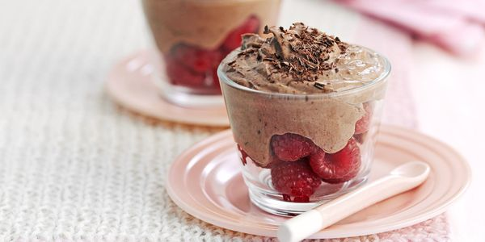
Как вы уже поняли, приготовить йогурт в йогуртнице не составит труда. Пользуйтесь нашими советами и приобретайте исключительно качественную и долговечную технику в нашем интернет-магазине Aleco.

